Сыныбы: 6 Сынып жетекшісі Оспанова Салтанат Маханбетжановна
№141 Қ.Сәбиров атындағы орта мектебі КММ,
Қызылорда облысы, Шиелі ауданы,
Майлытоғай ауылы
Тәрбие сағатының тақырыбы: Жанұям- бақыт мекенім!
Мақсаты: Білім алушы бойында адамгершілік қасиеттердің пайда болуы, тәрбиелі болуы, инабатты болып өсуі, болашақта қоғамда өз орнын таба білуі, берекелі, ынтымағы мол отбасыға байланысты екенін түсіндіру. Жанұядағы ата-ана және бала арасындағы қарым-қатынасты нығайту. Ата-анаға деген бала махаббатын ояту. Отбасы мүшелері арасындағы бауырмалдық, қайырымдылық, достық қарым-қатынасты қалыптастыру, үлкенді сыйлауға, сыпайы, ілтипатты болуға тәрбиелеу.
Міндеті: Білім алушылардың сөздік қорын молайту, логикалық ойлау қабілеттерін дамыту. Адамгершілікке тәрбиелеу.
Өткізу түрі: қашықтықтан тәрбие сағаты
Әдісі: Сұрақ — жауап, әңгіме байланысты өз пікірін сұрау, жеке жұмыс, ойындар.
Көрнекілігі:Мақал — мәтелдер, нақыл сөздер, суреттер.
Мазмұны: 1.Ой шақыру. Суреттер арқылы жаңа сабақтың тақырыбын ашу.
2. «Ғибратты әңгіме» пікір білдіру
3. «Жанұя туралы мақал-мәтел» мақал мәтелдерді сәйкестендіру
4. Рефлексия.
Іс-шара жоспары:
1.Ұйымдастыру. Білім алушылармен сәлемдесу. Жіберілген суреттер арқылы бүгінгі күннің тақырыбын анықтау.
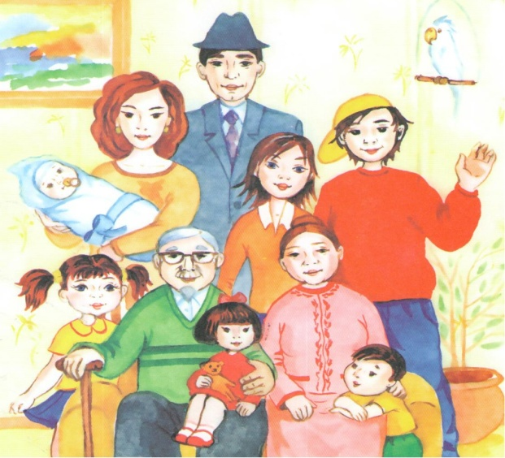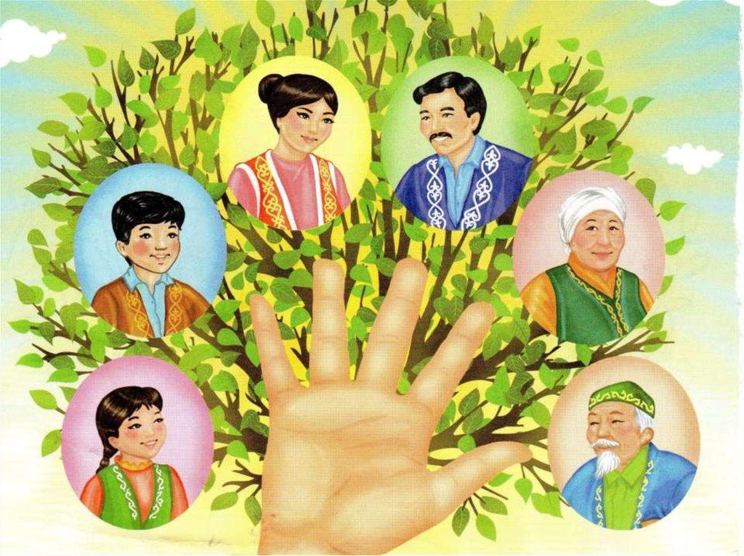
Мұғалімнің кіріспе сөзі: Бүгін біз «Жанұям- бақыт мекенім» тақырыбындағы тәрбие сағатында жанұя туралы әңгіме қозғамақпыз. Отбасы – адам баласының түп қазығы, алтын ұясы. Адам баласы шыр етіп дүниеге келгеннен бастап, сол ортаның ыстық суығына бейімделіп, ықпалына көніп, осында ер жетеді. Әке шаңырақ иесі. Отбасы мүшелерінің жауапкершілігі толығымен ер-азаматқа жүктеледі. Әйел – отбасының ұйтқысы. Баланы өсіп тәрбиелеу- ата-ана міндеті. Бала әкеден ақыл, анадан мейірім алады. Тәртіпті де тәрбиелі ұрпақ тәрбиелеу – отбасы мен мектептен алған үлгі- өнеге жиынтығының жемісі.
Енді мына әңгімеге назар айдаралық. Оқып, мазмұны бойынша әрқайсысымыз өз пікірлерімізді білдірсек.
Баяғыда таудың қиясын мекендеген бір ерекше қасиетті қыран құс өмір сүріпті. Өзгелерге өрлігімен өнеге болған әлгі бүркіт бір жылы өмірінде бірінші рет үш балапан басып шығарыпты. Балапандардың қанаты қатайып, ұясынан ұшып шығуына аз уақыт қалғанда бүркіт үш балапанын уысына қысып, теңіз төсіне алып шығыпты. Ұшып келе жатқан ол, өзіндік өмірге қанат қаққалы тұрған балапандарынан соңғы рет сынақ алып, былай деп сұрапты: -Қанаттыға қақтырмай, тұмсықтыға шоқтырмай, мәпелеп бағып қаққанымды жақсы білесіңдер. Ертең өскесін, осының өтеуі ретінде маған қандай жақсылық жасайсыңдар? Біріншісі айтыпты: - Анашым, сенің ақ сүтінді ақтау үшін қолымнан келгенін барлығын жасаймын. Мен сені өмір бойы қанатыма арқалап, алып жүремін. Дүниенің төрт бұрышын аралатам, таңғажайып тамашаларады көретін боласың,- депті. Сонда бүркіт басын шайқап уысындағы балапаның теңізге тастап жіберіпті. Сосын екіншісіне бұрылып: – Ал сен не айтасың? Екіншісі айтыпты: – Анашым, мен сені ел аралатып босқа әуре қылмаймын. Ғаламның барлық кереметін алдына әкеліп беремін. Ішкенің алдында, ішпегенің артында болады,- депті. Бүркіт тағыда басын шайқап, екінші балапанын су тұнғиығына тастап жібереді. Үшінші балапанына бұрылып, жарқыншақ толы дауыспен былай депті: –Ал,сен қалай жарылқамақсың? Сонда үшінші балапан былай үн қатыпты: –Анашым, өтірік қанша тәтті болса да, саған ащы ақиқатты ақтармасқа амалым жоқ. Маған жасаған жақсылығынның шеті де, шегі де жоқ екенін, оны өтеуге бүкіл ғұмырымды арнасамда жетпейтінін жақсы білемін. Дегенмен, менің өмірім сені әлемді аралатуға да, саң түрлі ғаламаттарды алдыңа алып келуге де, арналмайтынын айтқым келеді. Мен сенің маған жасаған жақсылықтарынды өз балапандарыма жасау үшін өмір сүретін боламын. Кәрі бүркіт сонда ғана көкірек кере терең дем алып: – Біздің әулет аманатын алға апарар, қыран деген атқа лайық бола алар ұрпақ туылғанына көзім енді жетті,-деген екен.
Келесі тапсырмамыз, берілген мақал- мәтелдерді сәйкестендіру.
Қартың болса, |  | ата алдында – қызмет
Ағасы бардың жағасы бар, |  | бесіктен
Ағаның үй , |  | қыздың ұяты шешеге,
 |  | атадан нақыл
Әдепсіз бала, |  | өлең төсегім
Баланың ұяты әкеге, |  | қыздың ұяты
Өз үйім- |  | ауыздықсыз атпен тең
Ана алдында – құрмет |  | інісі бардың тынысы бар
Бала тәрбиесі |  | ақ жайлау
Бала- |  | ұшқанда соны іледі
Баланың бас ұстазы |  | жазып қойған хатпен тең
Балапан ұяда не көрсе, |  | көңілдің гүлі, көздің нұры
Ағадан ақыл, |  | ата -анасы
Мұғалім: Отбасы – ол үлкен қуаныш, шаттық, мейірімділік, қамқорлық, сүйіспеншіліктің ортасы. Халықта «Ұяда не көрсең, ұшқанда соны ілесің» деген сөз бар. Бала отбасында жақсы тәрбиеленсе, өскенде әдепті, ақылды азамат болып шығады. Отбасы мүшелеріне қашанда көмектесу, қамқор болу, үлкендердің айтқандарын тыңдау, ұқыпты болу әр баланың қолынан келеді.
Қорытынды. Біздің тәрбие сағатымыздың мақсаты шағын мемлекетіміз «жанұяны» мықты мемлекетке айналдыру. Ал үшін сіздер мәдениетті, адамгершілігі мол, білімді, ата салтын, ана тілін қастерлейтін ұлтжанды адам болып өсіп жатқандарыңа толық сенімдімін.
- Рефлексия. –енді мен ... аламын
–маған ерекше ұнағаны
–менің түсінгенім

